UNIVERSIDAD INTERNACIONAL SAN ISIDRO LABRADOR
ESCUELA DE EDUCACIÓN
SEDE PÉREZ ZELEDÓN

Artículo Especializado para obtener el grado de Maestría Profesional en Ciencias de la Educación con Mención en Docencia.

El uso de la inteligencia artificial en los procesos educativos,
Colegio La Asunción, circuito escolar 01 y Dirección Regional de Enseñanza Pérez Zeledón,
I periodo del año 2026.

Proponente:
Juan Pablo Hidalgo León.

Pérez Zeledón, febrero, 2026.

Juan Pablo Hidalgo León
Resumen.

La presente investigación se enmarca en la línea de investigación “Innovación educativa: derribando barreras”, ya que analiza la incorporación de la inteligencia artificial como herramienta para transformar los procesos de enseñanza y aprendizaje. Esta tecnología favorece la personalización del aprendizaje, el acceso al conocimiento y el desarrollo de competencias digitales, promoviendo prácticas educativas más inclusivas e innovadoras. El estudio se desarrolló mediante un enfoque mixto y una metodología descriptiva, con la participación de estudiantes del Colegio La Asunción. Para la recolección de datos se aplicó un cuestionario con preguntas cerradas en escala Likert y preguntas abiertas. Los resultados evidencian un uso creciente de herramientas de inteligencia artificial, destacando beneficios como una mejor comprensión de contenidos, mayor motivación, aprendizaje personalizado y apoyo académico constante. Asimismo, se identificaron desafíos relacionados con la orientación adecuada, el acceso a dispositivos tecnológicos y la formación en competencias digitales vinculadas a la inteligencia artificial.

Palabras clave: inteligencia artificial, estudiantes, beneficios, enseñanza, desafíos.

Abstract.
This research falls within the research line "Educational Innovation: Breaking Down Barriers," as it analyzes the incorporation of artificial intelligence as a tool to transform teaching and learning processes. This technology fosters personalized learning, access to knowledge, and the development of digital skills, promoting more inclusive and innovative educational practices. The study was conducted using a mixed-methods approach and a descriptive methodology, with the participation of students from La Asunción School. Data was collected through a questionnaire with closed-ended Likert-scale questions and open-ended questions. The results show a growing use of artificial intelligence tools, highlighting benefits such as improved content comprehension, increased motivation, personalized learning, and ongoing academic support. Challenges were also identified related to adequate guidance, access to technological devices, and training in digital skills linked to artificial intelligence.
Keywords: students, benefits, teaching, challenges.

________________________

Sender Quesada Badilla. Bachillerato en enseñanza y traducción del inglés (ULACIT). Actualmente laboro como profesor de inglés y traductor independiente de textos (inglés-español/español-inglés). Con 12 años de experiencia como docente y traductor. E-mail: klc-edu@outlook.com. ORCID: https://orcid.org/0009-0003-7357-4275

Desde la década de los 90, el sistema educativo costarricense ha venido incorporando progresivamente herramientas tecnológicas para responder a las necesidades cambiantes de los estudiantes. En la actualidad, con el avance acelerado de la inteligencia artificial (inteligencia artificial), surge la necesidad urgente de que los docentes integren de manera adecuada estas tecnologías en el proceso de enseñanza-aprendizaje, especialmente en el nivel de secundaria. El cambio tecnológico impacta todos los ámbitos sociales, por lo que la educación no puede mantenerse ajena a este fenómeno innovador y transformador.
En este contexto, la inteligencia artificial posee un enorme potencial para mejorar la calidad de la educación, particularmente en la forma en que los estudiantes de secundaria acceden al conocimiento y desarrollan habilidades. La inteligencia artificial ofrece múltiples ventajas, tales como la personalización del aprendizaje, el fomento de la creatividad, la mejora en la comprensión de contenidos complejos, el desarrollo del pensamiento crítico y la motivación constante del estudiante. Asimismo, permite adaptar los procesos educativos a las necesidades individuales, promoviendo la inclusión y la equidad. De esta manera, el docente adquiere un rol fundamental como mediador y orientador en el uso responsable y pedagógico de estas herramientas.
A partir de lo anterior, surge la necesidad de plantear una serie de preguntas generadoras: ¿se está utilizando la inteligencia artificial en las aulas de secundaria? En caso afirmativo, ¿qué tipo de herramientas de inteligencia artificial se emplean?, ¿cómo se están integrando en el proceso educativo?, ¿qué rol desempeña el docente en su implementación?, ¿están los educadores capacitados para utilizar la inteligencia artificial de manera efectiva?, ¿qué desafíos enfrentan al incorporarla en sus prácticas pedagógicas?, ¿qué impacto tiene la inteligencia artificial en el aprendizaje, la inclusión y el rendimiento académico de los estudiantes?
Asimismo, es relevante cuestionarse: ¿qué nivel de conocimiento poseen los docentes sobre la inteligencia artificial? En consecuencia, resulta necesario profundizar en el estudio de su uso y sus beneficios dentro del contexto educativo. A partir de estas interrogantes, emerge la necesidad de realizar una investigación centrada en la utilización de la inteligencia artificial en la educación secundaria.
Por lo tanto, el problema central de investigación se puede formular de la siguiente manera: ¿cuál es la utilización y los beneficios de la inteligencia artificial en el proceso de enseñanza-aprendizaje, desde la perspectiva docente en la educación secundaria, para el mejoramiento de la calidad educativa de los estudiantes?
En la actualidad, los docentes deben aprovechar las oportunidades que brinda la inteligencia artificial, no solo para innovar en sus estrategias didácticas, sino también para fortalecer el aprendizaje significativo de los estudiantes. El uso de la inteligencia artificial tiene un doble propósito: por un lado, optimizar la calidad, interactividad y personalización de las lecciones; y por otro, mejorar el rendimiento académico, la autonomía y la inclusión educativa de los estudiantes.
Con el fin de establecer claramente las metas de esta investigación, se plantea el siguiente objetivo general:
Analizar la utilización y los beneficios de la inteligencia artificial en el proceso de enseñanza-aprendizaje, desde la perspectiva docente en la educación secundaria, para el mejoramiento de la calidad educativa de los estudiantes.
Para alcanzar este objetivo general, se proponen los siguientes objetivos específicos:
Identificar la utilización que le dan los docentes de secundaria a la inteligencia artificial como parte del proceso de enseñanza-aprendizaje.
Valorar los beneficios que aporta el uso de la inteligencia artificial en la mejora de la calidad educativa y el aprendizaje de los estudiantes de secundaria.
Para concretizar lo anterior, la presente investigación se desarrolla en el Colegio La Asunción, tomando como punto de proyección el análisis del uso de la inteligencia artificial en estudiantes de secundaria en contextos educativos similares. De acuerdo con el Ministerio de Educación Pública (2026), dicho centro educativo está ubicado en el distrito de San Isidro, en el cantón de Pérez Zeledón, provincia de San José. Es una institución de carácter semiprivada, situada en una zona urbana, que actualmente atiende población de secundaria, lo cual permite inferir las condiciones educativas de base desde las cuales los estudiantes posteriormente transitan hacia la educación superior.
El colegio La Asunción ha evolucionado hasta contar con una estructura organizativa más amplia y acorde con las dinámicas educativas actuales. Su infraestructura, más desarrollada y funcional, refleja las características propias de los centros educativos urbanos, lo cual resulta especialmente relevante al analizar la incorporación de tecnologías emergentes como la inteligencia artificial en etapas posteriores del sistema educativo. En este sentido, tanto las oportunidades como las condiciones del entorno urbano favorecen el acceso y uso de herramientas tecnológicas avanzadas por parte de los estudiantes de secundaria.
Geográficamente, la institución se ubica en una región predominantemente urbana, según datos de la Municipalidad de Pérez Zeledón (2026), lo cual implica mejores condiciones en términos de conectividad, disponibilidad de recursos digitales y acceso a infraestructura tecnológica. Estas características resultan determinantes al momento de analizar la implementación de la inteligencia artificial en los procesos educativos, especialmente en secundaria, donde los estudiantes interactúan de manera más constante con herramientas digitales complejas y entornos virtuales de aprendizaje.
En este contexto, la educación actual enfrenta el desafío de integrar de forma efectiva los avances tecnológicos, entre los cuales destaca la inteligencia artificial como una herramienta innovadora con alto potencial pedagógico. Por ello, se hace necesario desarrollar una revisión teórica que sustente el análisis del uso de la inteligencia artificial en estudiantes de secundaria, estableciendo un marco conceptual sólido que permita comprender su impacto en el proceso de enseñanza-aprendizaje dentro de entornos urbanos altamente digitalizados.
Actualmente, los estudiantes de secundaria se desenvuelven en un entorno altamente digitalizado, donde la inteligencia artificial forma parte creciente de su vida cotidiana. Aplicaciones como asistentes virtuales, plataformas de aprendizaje adaptativo y generadores de contenido automatizado están transformando la manera en que los jóvenes acceden al conocimiento. En este sentido, la inteligencia artificial puede considerarse una evolución de las tecnologías de la información y la comunicación (TIC), ampliando sus capacidades mediante procesos automatizados, análisis de datos y personalización del aprendizaje.
De acuerdo con diversos autores, la inteligencia artificial en la educación permite optimizar los procesos de enseñanza al ofrecer experiencias de aprendizaje más dinámicas, personalizadas e interactivas. Asimismo, facilita la retroalimentación inmediata, promueve el pensamiento crítico y fortalece habilidades digitales esenciales en los estudiantes de secundaria. En concordancia con la UNESCO (2024), la innovación digital, incluyendo la inteligencia artificial, contribuye a mejorar la calidad educativa, ampliar el acceso al conocimiento y fomentar la inclusión en los sistemas educativos.
No obstante, la implementación de la inteligencia artificial también plantea nuevos retos, especialmente en contextos rurales como el descrito. Entre estos destacan la brecha digital, la necesidad de formación docente y el acceso equitativo a dispositivos y conectividad. En este sentido, el rol del docente resulta fundamental, ya que debe guiar el uso adecuado, ético y pedagógico de estas herramientas en el aula.
Según Rivera Alfaro et al. (2023), es necesario redefinir el papel del docente en función de las nuevas demandas tecnológicas, promoviendo el desarrollo de competencias digitales tanto en profesores como en estudiantes. En el caso específico de la inteligencia artificial, esto implica no solo su uso instrumental, sino también la comprensión crítica de sus alcances, limitaciones y posibles implicaciones.
Por su parte, el Ministerio de Educación Pública (2025) enfatiza la importancia de fortalecer las competencias digitales docentes como un eje clave para la transformación educativa. En este marco, la integración de la inteligencia artificial en la educación secundaria requiere procesos de capacitación continua que permitan a los docentes incorporar estas herramientas de manera efectiva en sus prácticas pedagógicas.
En conclusión, el uso de la inteligencia artificial en estudiantes de secundaria representa una oportunidad significativa para innovar en los procesos educativos; sin embargo, su implementación debe realizarse de manera contextualizada, considerando las condiciones sociales, tecnológicas y geográficas del entorno. De este modo, se podrá garantizar un aprovechamiento adecuado de estas herramientas, contribuyendo al desarrollo integral de los estudiantes y a la mejora de la calidad educativa.

Método

En el diseño metodológico se describe la forma en que se realiza la investigación del problema relacionado con el uso de la inteligencia artificial en los procesos educativos de secundaria. Lo anterior implica especificar los detalles acerca del tipo y enfoque de la investigación, los participantes, instrumentos o materiales y procedimientos. Según Hernández-Sampieri y Mendoza Torres (2018), el diseño consiste en un “plan o estrategia que se desarrolla para obtener la información (datos) requerida en una investigación con el fin último de responder satisfactoriamente el planteamiento del problema” (p. 150).
En concordancia con el presente estudio, el método o estrategia permite profundizar en las experiencias de los estudiantes y docentes de secundaria del Colegio La Asunción en relación con el uso de herramientas de inteligencia artificial en su proceso de aprendizaje. De esta manera, se obtiene información precisa y relevante para analizar su utilización, beneficios y desafíos, con el propósito de contribuir al mejoramiento de la calidad educativa y al desarrollo de competencias digitales en un contexto urbano con acceso a recursos tecnológicos.

Tipo de investigación
El tipo de investigación determina las características del estudio, proporcionando particularidad metodológica en cuanto a la recolección de datos, su análisis e interpretación.
Para el desarrollo de esta investigación se emplea un enfoque mixto con un estudio de carácter descriptivo. Esta orientación integra métodos cualitativos y cuantitativos, reconociendo que la combinación de ambos permite comprender de manera integral el fenómeno del uso de la inteligencia artificial en la educación secundaria. De acuerdo con Hernández-Sampieri y Mendoza Torres (2018), la investigación mixta combina las fortalezas de ambos enfoques para lograr un análisis más completo.
Hernández-Sampieri y Mendoza (2018) señalan que el enfoque mixto integra procedimientos cuantitativos y cualitativos para obtener una comprensión más completa del fenómeno estudiado. Asimismo, Arias (2020) define la investigación descriptiva como aquella que busca caracterizar fenómenos, situaciones o grupos específicos mediante la observación y análisis de sus características. En este estudio, el enfoque mixto permite conocer tanto la frecuencia de uso de la inteligencia artificial como las percepciones y experiencias de los participantes respecto a sus beneficios y desafíos.
En este sentido, el enfoque mixto resulta pertinente para analizar tanto la frecuencia de uso de la inteligencia artificial como las percepciones, experiencias y valoraciones de los estudiantes sobre su impacto en el aprendizaje. Asimismo, el estudio es de tipo descriptivo, ya que busca caracterizar la utilización de la inteligencia artificial en el proceso de enseñanza-aprendizaje, identificando sus principales beneficios, limitaciones y efectos en el rendimiento académico y la motivación estudiantil.

Participantes
Los participantes corresponden a los sujetos involucrados en el proceso de recolección de datos. En este estudio, la población está conformada por 19 estudiantes de noveno nivel, de ambos sexos, de edades entre los 14 y 15 años de edad y 12 docentes de secundaria, de edades de entre los 35 y 56 años de edad, de ambos sexos también, del Colegio La Asunción, institución ubicada en un contexto urbano con acceso a recursos tecnológicos y conectividad, lo cual favorece la interacción con herramientas de inteligencia artificial.
La selección de los participantes responde al interés de analizar el uso de la inteligencia artificial desde la perspectiva estudiantil y docente, considerando que son los principales usuarios de estas herramientas en su proceso educativo. Dependiendo del alcance del estudio, se puede trabajar con la totalidad de la población o con una muestra representativa de estudiantes de distintos niveles de secundaria, garantizando diversidad en experiencias, edades y niveles de acceso tecnológico.
De esta manera, la población definida permite obtener información relevante sobre el uso real de la inteligencia artificial en el contexto educativo, así como sus implicaciones en el aprendizaje.

Instrumentos / Materiales
Los instrumentos de investigación corresponden a las herramientas utilizadas para recopilar información relevante. En este estudio, se utiliza un cuestionario mixto, compuesto por preguntas cerradas con escala de Likert y preguntas abiertas, lo cual permite obtener tanto datos cuantitativos como cualitativos.
El cuestionario aplicado está diseñado específicamente para analizar el uso de la inteligencia artificial en estudiantes de secundaria, incluyendo aspectos como frecuencia de uso, beneficios percibidos, impacto en el aprendizaje, motivación, pensamiento crítico y posibles riesgos, tal como se evidencia en el instrumento presentado en el documento (Anexo N.º 1).
Las preguntas con escala Likert permiten medir el grado de acuerdo de los estudiantes frente a afirmaciones relacionadas con la inteligencia artificial, mientras que las preguntas abiertas facilitan la obtención de opiniones más profundas, experiencias personales y reflexiones críticas sobre su uso.
El cuestionario se aplica mediante formularios digitales (Google Forms), lo cual facilita la recolección de datos de manera rápida, organizada y accesible para los participantes.

Procedimiento
El proceso de recolección de datos se realiza mediante la aplicación del cuestionario a los estudiantes y docentes de secundaria del Colegio La Asunción durante el período académico correspondiente. El instrumento se distribuye de forma digital a través de la plataforma Google Forms, permitiendo a los participantes responder de manera sencilla y en un tiempo aproximado de 10 a 15 minutos.
Previo a la aplicación, se gestionan los permisos institucionales necesarios y se informa a los participantes sobre el propósito de la investigación. Asimismo, se garantiza la confidencialidad, anonimato y uso ético de la información recolectada, siguiendo los principios establecidos en el Informe Belmont.
Este procedimiento permite obtener datos confiables y pertinentes sobre el uso de la inteligencia artificial en los procesos educativos de secundaria, facilitando su análisis e interpretación para generar conclusiones relevantes y propuestas de mejora en el ámbito educativo.

Resultados y Discusión

Análisis de los resultados
En este apartado se interpreta la información recolectada mediante la aplicación del cuestionario a doce docentes que conforman la población del estudio. Esta etapa permite organizar los datos obtenidos y relacionarlos con la pregunta de investigación, el objetivo general y los objetivos específicos previamente planteados.
Los resultados son relevantes respecto al planteamiento del problema y los objetivos de la investigación. En términos generales, se evidencia una valoración positiva de la inteligencia artificial en el proceso educativo del Colegio La Asunción. Como se observa en la Tabla 1 y en la Figura 1, ante la afirmación “La inteligencia artificial es una herramienta útil en el proceso educativo”, cuatro docentes indicaron estar totalmente de acuerdo, dos manifestaron estar de acuerdo y dos se ubicaron en una posición neutral. Por tanto, seis de los ocho docentes consultados expresan una posición afirmativa sobre la utilidad de la inteligencia artificial en la educación secundaria.

Tabla 1
La utilidad de la inteligencia artificial según los docentes del Colegio La Asunción
El uso de la inteligencia artificial en los procesos educativos, bajo la línea de investigación: Innovación educativa: derribando barreras
Escala | Número de respuestas
1. Totalmente en desacuerdo | 1
2. En desacuerdo | 2
3. Ni de acuerdo ni en desacuerdo | 3
4. De acuerdo | 4
5. Totalmente de acuerdo | 5
Nota. Esta tabla muestra la distribución de respuestas de ocho docentes sobre la utilidad de la inteligencia artificial en el proceso educativo. Obtenido del cuestionario aplicado a los docentes.

Figura 1
El uso de inteligencia artificial por parte de los docentes del Colegio La Asunción.

Nota. Esta figura representa la valoración de los docentes sobre la afirmación “La inteligencia artificial es una herramienta útil en el proceso educativo”. Obtenido del cuestionario aplicado a los docentes, respuestas a la afirmación uno (elaboración propia).
Así pues, los resultados evidencian una percepción mayoritariamente favorable hacia la inteligencia artificial en el contexto educativo del Colegio La Asunción. Lejos de concebirse únicamente como una herramienta tecnológica adicional, la inteligencia artificial es valorada como un recurso con potencial para apoyar la enseñanza, facilitar el aprendizaje y fortalecer el desarrollo de competencias digitales en estudiantes de secundaria.
Respecto a las realidades asociadas al uso de la inteligencia artificial desde la perspectiva docente, los datos muestran que existe aceptación sobre su utilidad y sus beneficios pedagógicos. Esta valoración se relaciona con el potencial que posee la inteligencia artificial para favorecer experiencias de aprendizaje más personalizadas, dinámicas e interactivas.
La inteligencia artificial puede apoyar la elaboración y ejecución de prácticas pedagógicas más positivas, inclusivas e interactivas en el Colegio La Asunción.
No obstante, también se identifican desafíos relacionados con la capacitación docente, la definición de normas de uso y el acceso equitativo a recursos tecnológicos. Estos aspectos son importantes, porque la integración de la inteligencia artificial en el aula requiere orientación institucional, formación continua y criterios éticos claros que permitan aprovechar sus beneficios sin fomentar dependencia, plagio académico o uso inadecuado.
Cabe señalar que las respuestas reflejan una valoración positiva de la inteligencia artificial como apoyo para la comprensión de contenidos, la mejora del aprendizaje y la personalización educativa. Sin embargo, su aprovechamiento depende del acompañamiento docente y de la capacidad de utilizarla como una herramienta de apoyo, no como sustituto del razonamiento, la creatividad ni la responsabilidad académica del estudiante.
Por lo tanto, en el Colegio La Asunción se identifica una percepción favorable hacia la incorporación de la inteligencia artificial en el proceso de enseñanza-aprendizaje. Asimismo, la Tabla 2 confirma que los participantes reconocen la inteligencia artificial como un recurso que ayuda a resolver dudas, realizar trabajos y apoyar tareas escolares, lo cual evidencia su presencia en la vida académica cotidiana de los estudiantes.

Tabla 2
La percepción de los estudiantes de la Colegio La Asunción sobre el uso la inteligencia artificial.
¿Qué entiendes por inteligencia artificial y cómo crees que se aplica en tu vida diaria como estudiante?
Respuestas
Es una inteligencia que ayuda a responder dudas o hacer trabajos, como estudiante yo creo que se utiliza para ayudarse en los trabajos y tareas.
Nota. Esta tabla muestra lo que piensan los participantes acerca de la utilización de la inteligencia artificial en la vida diaria como estudiantes. Obtenido del cuestionario aplicado, respuestas a la pregunta abierta uno (elaboración propia).
Ahora bien, con base en la información anterior y en función del primer objetivo específico, orientado a identificar la utilización que se le da a la inteligencia artificial en el Colegio La Asunción como parte del proceso de enseñanza-aprendizaje, los datos muestran que esta herramienta se emplea principalmente para resolver dudas, apoyar tareas, buscar explicaciones, comprender contenidos y complementar el estudio. Aunque el grado de uso puede variar entre participantes, la mayoría reconoce que la inteligencia artificial se ha convertido en un recurso significativo dentro de la dinámica educativa actual.
Paralelamente, respecto al segundo objetivo específico, referido a valorar los beneficios que aporta el uso de la inteligencia artificial para el mejoramiento de la calidad educativa y el aprendizaje de los estudiantes de secundaria, la evidencia es clara. Como se observa en la Figura 2, ante la afirmación “El uso de inteligencia artificial mejora la calidad del aprendizaje en estudiantes de secundaria”, tres docentes indicaron estar de acuerdo, lo que representa el 37,5%, mientras que cinco docentes manifestaron estar totalmente de acuerdo, equivalente al 62,5%. Esto significa que la totalidad de la población consultada reconoce beneficios educativos asociados al uso de la inteligencia artificial.
El hecho de que el 100 % de los docentes considere que la inteligencia artificial mejora la calidad del aprendizaje evidencia una alta aceptación de estas tecnologías dentro del contexto educativo estudiado. Este hallazgo coincide con lo planteado por Holmes et al. (2019), quienes sostienen que la inteligencia artificial favorece procesos de aprendizaje personalizados y aumenta la participación estudiantil. Lo anterior sugiere que los docentes reconocen el potencial pedagógico de estas herramientas para responder a las necesidades de una educación más flexible y centrada en el estudiante.
Figura 2
Posición afirmativa sobre los beneficios de la inteligencia artificial.
Nota. Este gráfico ilustra el amplio acuerdo en la valoración positiva, por parte de los ocho docentes, sobre los beneficios de la inteligencia artificial para mejorar la calidad del aprendizaje en estudiantes de secundaria. Obtenido del cuestionario aplicado a los docentes, respuestas a la afirmación dos (elaboración propia).
Así, como se aprecia en la Tabla 3, las opiniones abiertas también respaldan la valoración positiva de la inteligencia artificial. Los participantes señalan que esta herramienta puede mejorar la forma en que aprenden, debido a que ofrece explicaciones antes de brindar una respuesta, lo cual favorece la comprensión de los contenidos y el acompañamiento durante el proceso de estudio.

Tabla 3
La percepción de los participantes del Colegio La Asunción sobre los beneficios de la inteligencia artificial
¿Crees que la inteligencia artificial mejora la forma en que aprendes? ¿Por qué?
Respuestas
Si, porque cuando le pedimos algo ella primero nos explica y luego nos dice la respuesta
Nota. Esta tabla muestra lo que opinan los participantes acerca de los beneficios de la inteligencia artificial para mejorar la forma en que aprenden. Obtenido del cuestionario aplicado, respuestas a la pregunta abierta seis (elaboración propia).
Asimismo, como se observa en la Figura 3, todos los docentes valoran positivamente que la inteligencia artificial facilita la comprensión de contenidos complejos. Cuatro docentes, equivalentes al 50%, indicaron estar de acuerdo; los otros cuatro, también equivalentes al 50%, manifestaron estar totalmente de acuerdo. Lo anterior confirma que la inteligencia artificial es percibida como una herramienta útil para apoyar la explicación, el repaso y la comprensión de temas que pueden resultar difíciles para los estudiantes.

Figura 3
Posición afirmativa sobre el uso frecuente de la inteligencia artificial.
Nota. Esta figura representa la valoración positiva, por parte de los ocho docentes, acerca de la capacidad de la inteligencia artificial para facilitar la comprensión de contenidos complejos. Obtenido del cuestionario aplicado a los docentes, respuestas a la afirmación tres (elaboración propia).
Con base en los resultados expuestos anteriormente, se identifica una percepción favorable sobre el uso de la inteligencia artificial en el Colegio La Asunción. De igual forma, los docentes reconocen que sus beneficios pueden contribuir al proceso de enseñanza-aprendizaje, especialmente en la comprensión de contenidos, la mejora del aprendizaje, el apoyo académico y el fortalecimiento de competencias digitales en estudiantes de secundaria.

Discusión
En esta sección, se evalúan e interpretan las implicaciones de los resultados, particularmente con respecto al planteamiento del problema y objetivos o tema del trabajo. Se discute la relevancia de los resultados; es decir, en qué medida cambian la perspectiva que hasta hoy existe acerca del tema, se razonan y se explican cuáles son los aportes de la investigación y posibles soluciones al problema planteado.
Para empezar, esta investigación es relevante porque pone en evidencia una valoración positiva de la inteligencia artificial por parte de los docentes del Colegio La Asunción, lo cual implica un posible impacto favorable en la calidad educativa de sus estudiantes. Los hallazgos permiten comprender que la inteligencia artificial no debe asumirse únicamente como una tendencia tecnológica, sino como una herramienta pedagógica que, si se utiliza con orientación y responsabilidad, puede apoyar la enseñanza, fortalecer el aprendizaje y ampliar las posibilidades de acceso al conocimiento.
Los hallazgos obtenidos permiten responder la pregunta de investigación relacionada con la utilización y beneficios de la inteligencia artificial en la educación secundaria. Los docentes reconocen su utilidad para fortalecer el aprendizaje y mejorar la comprensión de contenidos. Estos resultados coinciden con la UNESCO (2024), la cual señala que la inteligencia artificial puede contribuir significativamente a la personalización del aprendizaje. Sin embargo, también se identifican desafíos relacionados con la capacitación docente y el acceso equitativo a los recursos tecnológicos, aspecto que coincide con Rivera Alfaro et al. (2023).
Asimismo, este estudio aporta varios conocimientos clave: los participantes reconocen que la inteligencia artificial se utiliza para responder dudas, apoyar tareas, explicar contenidos y complementar el aprendizaje. También se evidencia que los docentes valoran sus beneficios para mejorar la calidad del aprendizaje y facilitar la comprensión de contenidos complejos. Del mismo modo, la investigación destaca la necesidad de capacitación docente, normas claras de uso y acompañamiento institucional para garantizar una integración ética, crítica y pedagógica de la inteligencia artificial en secundaria.
Por último, como posibles soluciones al problema planteado e investigado, se considera necesario fortalecer la formación docente en el uso educativo de la inteligencia artificial. Esto implica desarrollar talleres, seminarios y espacios de actualización que permitan conocer sus alcances, limitaciones, riesgos y aplicaciones pedagógicas. De esta manera, los docentes podrán orientar mejor a los estudiantes y promover un uso responsable de estas herramientas.
De igual manera, es importante que la institución educativa establezca lineamientos claros sobre el uso de la inteligencia artificial en tareas, trabajos y actividades de aula. Además, se deben promover estrategias para garantizar el acceso equitativo a dispositivos, conectividad y recursos digitales, de modo que la inteligencia artificial no aumente la brecha educativa entre estudiantes, sino que funcione como un medio para fortalecer la inclusión, la autonomía y la calidad del aprendizaje.

Conclusiones
En este estudio se analizó la utilización y los beneficios de la inteligencia artificial en el proceso de enseñanza-aprendizaje, desde la perspectiva docente del Colegio La Asunción, para el mejoramiento de la calidad educativa de los estudiantes. A partir de los resultados, se concluye que existe una percepción mayoritariamente positiva hacia la inteligencia artificial, ya que seis de los ocho docentes consultados la consideran una herramienta útil y la totalidad reconoce beneficios asociados a la mejora del aprendizaje.
Con relación al primer objetivo específico, se identificó que la inteligencia artificial se utiliza como apoyo para resolver dudas, realizar tareas, buscar explicaciones y complementar el estudio. Estos usos evidencian que la inteligencia artificial forma parte de las prácticas educativas actuales y que puede convertirse en un recurso relevante para fortalecer el aprendizaje de los estudiantes de secundaria.
En lo que respecta al segundo objetivo específico, se valoraron diversos beneficios que aporta el uso de la inteligencia artificial para mejorar la calidad educativa. Los resultados muestran que el 37,5% de los docentes está de acuerdo y el 62,5% está totalmente de acuerdo en que la inteligencia artificial mejora la calidad del aprendizaje; además, el 50% está de acuerdo y el otro 50% totalmente de acuerdo en que facilita la comprensión de contenidos complejos. Estos datos permiten concluir que la inteligencia artificial posee un potencial pedagógico significativo, siempre que se utilice con acompañamiento docente, criterios éticos y normas claras.

Conclusión 1
La inteligencia artificial constituye una herramienta educativa valorada positivamente por el personal docente del Colegio La Asunción, debido a su capacidad para fortalecer la comprensión de contenidos, promover la autonomía estudiantil y mejorar los procesos de aprendizaje.
Conclusión 2
La utilización de herramientas de inteligencia artificial forma parte de las prácticas educativas actuales de los estudiantes de secundaria, principalmente como apoyo para la resolución de dudas, búsqueda de información y realización de tareas académicas.
Conclusión 3
La integración efectiva de la inteligencia artificial requiere procesos permanentes de capacitación docente y lineamientos institucionales que garanticen su uso ético y pedagógico.

Mejoras y Recomendaciones
Se clarifica que, al ser un estudio descriptivo, se evidencia la realidad percibida y descrita por ocho personas docentes que laboran en una única institución educativa. Por consiguiente, los resultados no deben generalizarse a todos los contextos educativos. Igualmente, desde la metodología se recomienda ampliar la muestra e incorporar otras fuentes de información, como estudiantes, familias o personal administrativo, para fortalecer la triangulación de datos en estudios posteriores.
Asimismo, se sugiere que futuras investigaciones exploren el impacto prolongado que puede tener el uso de la inteligencia artificial en la calidad educativa, la autonomía estudiantil, el pensamiento crítico y la inclusión en secundaria. Además, es recomendable realizar estudios comparativos entre diferentes contextos educativos, tanto urbanos como rurales, públicos y privados, para identificar buenas prácticas, riesgos y áreas de mejora.
Cabe indicar que, en el Colegio La Asunción, circuito escolar 01 de la Dirección Regional de Enseñanza de Pérez Zeledón, esta investigación constituye un acercamiento inicial al estudio del uso de la inteligencia artificial en los procesos educativos de secundaria. Por tanto, resultan viables nuevas orientaciones investigativas relacionadas con el uso ético de la inteligencia artificial, la prevención del plagio académico, la alfabetización digital y la promoción de ambientes de aprendizaje más inclusivos e innovadores.
Finalmente, es altamente recomendable realizar capacitaciones para los educadores acerca de los múltiples usos, beneficios y riesgos de la inteligencia artificial como parte del quehacer docente y como complemento del proceso de enseñanza-aprendizaje. Igualmente, es decisivo que los docentes desarrollen confianza, conocimiento y criterios pedagógicos para utilizar estas herramientas de manera responsable, promoviendo una cultura educativa más interactiva, crítica, igualitaria e inclusiva.

REFERENCIAS
Arias, F. G. (2020). El proyecto de investigación: Introducción a la metodología científica (7.ª ed.). Episteme.
Cabero-Almenara, J., Llorente-Cejudo, C., & Palacios-Rodríguez, A. (2024). Inteligencia artificial generativa y educación: posibilidades, retos y perspectivas futuras. Revista de Educación a Distancia (RED), 24(76), 1–20. https://doi.org/10.6018/red
Crompton, H., & Burke, D. (2023). Artificial intelligence in higher education: The state of the field. International Journal of Educational Technology in Higher Education, 20(22), 1–22. https://doi.org/10.1186/s41239-023-00392-8
García-Peñalvo, F. J. (2024). La inteligencia artificial generativa en educación: oportunidades, desafíos y consideraciones éticas. Education in the Knowledge Society, 25, 1–12. https://doi.org/10.14201/eks.31782
Hernández-Sampieri, R., & Mendoza Torres, C. P. (2018). Metodología de la investigación: Las rutas cuantitativa, cualitativa y mixta. McGraw-Hill.
Holmes, W. (2022). Artificial intelligence in education. Routledge.
Holmes, W., Bialik, M., & Fadel, C. (2019). Artificial intelligence in education: Promises and implications for teaching and learning. Center for Curriculum Redesign.
Luckin, R. (2023). AI for schoolteachers: 100+ ways artificial intelligence can help teachers and learners. Routledge.
Luckin, R., Holmes, W., Griffiths, M., & Forcier, L. (2016). Intelligence unleashed: An argument for AI in education. Pearson.
Ministerio de Educación Pública. (2025). Marco de competencias digitales docentes. MEP.
Ministerio de Educación Pública. (2026). Información institucional del sistema educativo costarricense. MEP.
Municipalidad de Pérez Zeledón. (2026). Datos geográficos y demográficos del cantón. https://www.perezzeledon.go.cr
OCDE. (2023). Shaping the future of education with artificial intelligence. OECD Publishing. https://www.oecd.org
Rivera Alfaro, J., Gómez Vargas, L., & Sánchez Mora, P. (2023). Integración de la inteligencia artificial en la educación secundaria. Revista Educación y Tecnología, 15(2), 45–60.
Selwyn, N. (2022). Should robots replace teachers? AI and the future of education. Polity Press.
UNESCO. (2023). Guidance for generative AI in education and research. UNESCO. https://unesdoc.unesco.org
UNESCO. (2024). Inteligencia artificial y educación. UNESCO. https://unesdoc.unesco.org
Williamson, B., & Eynon, R. (2020). Historical threads, missing links, and future directions in AI in education. Learning, Media and Technology, 45(3), 223–235. https://doi.org/10.1080/17439884.2020.1798995
Zawacki-Richter, O., Marín, V. I., Bond, M., & Gouverneur, F. (2019). Systematic review of research on artificial intelligence applications in higher education. International Journal of Educational Technology in Higher Education, 16(39), 1–27. https://doi.org/10.1186/s41239-019-0171-0

Nota:
Para facilitar la lectura del presente trabajo, se omite la utilización frecuente de la duplicidad de género (alumno/alumna, profesor/profesora, todos/todas, los/las, etc.). Así, cada vez que se hace alusión al género masculino, se entiende que se refiere a cualquier índole de identidad de género, sin que esto implique ningún tipo de consideración discriminatoria ni valoración peyorativa.

ANEXO N°1

INSTRUMENTOS APLICADOS

Instrumento de diagnóstico

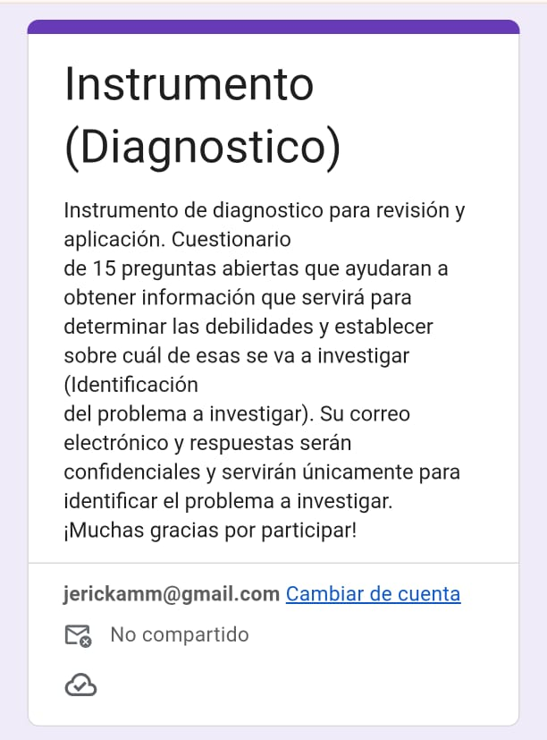
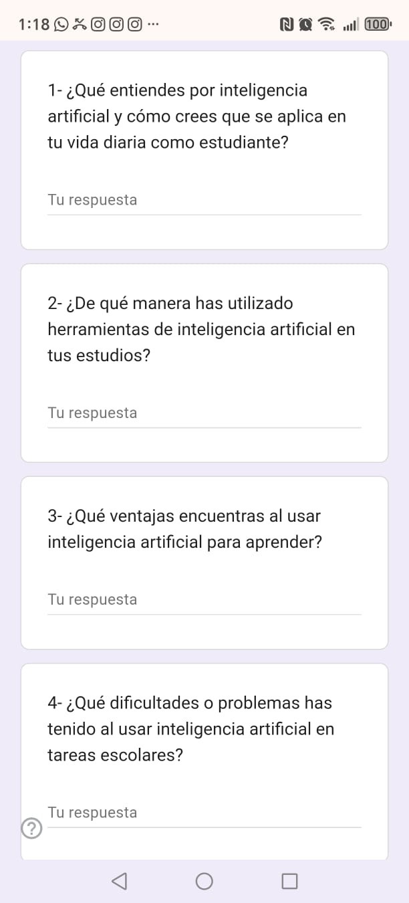
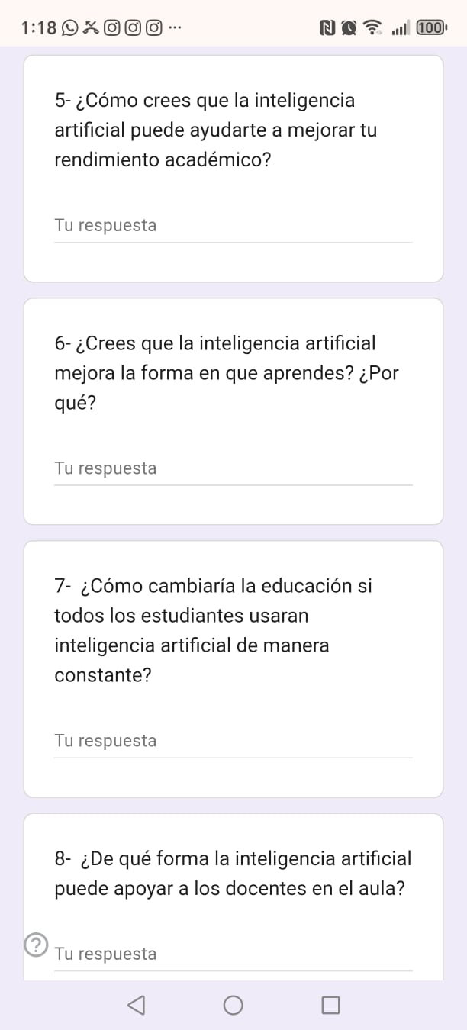

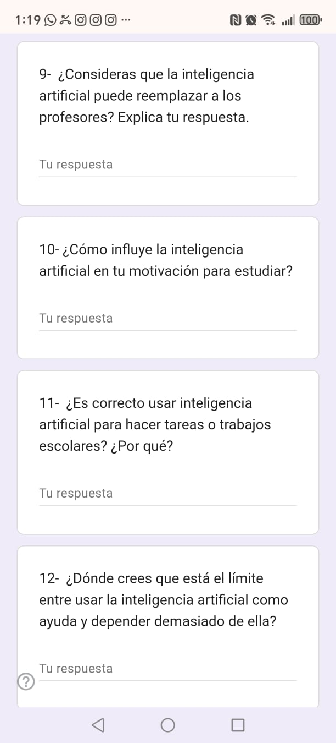

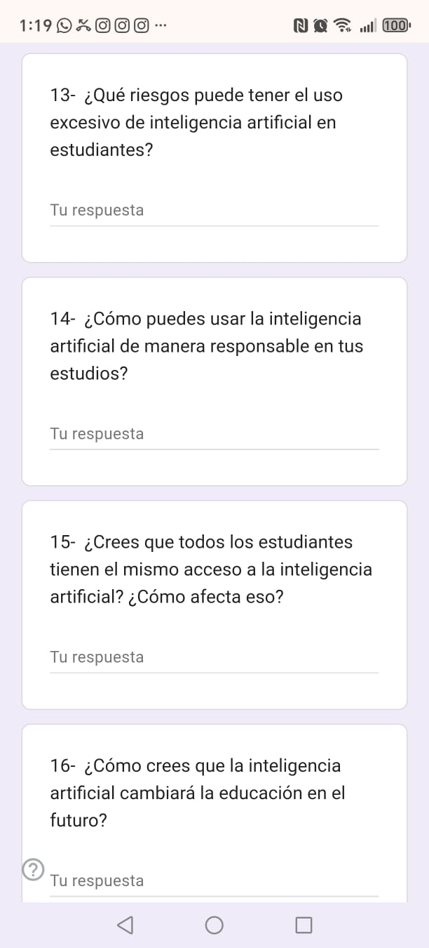
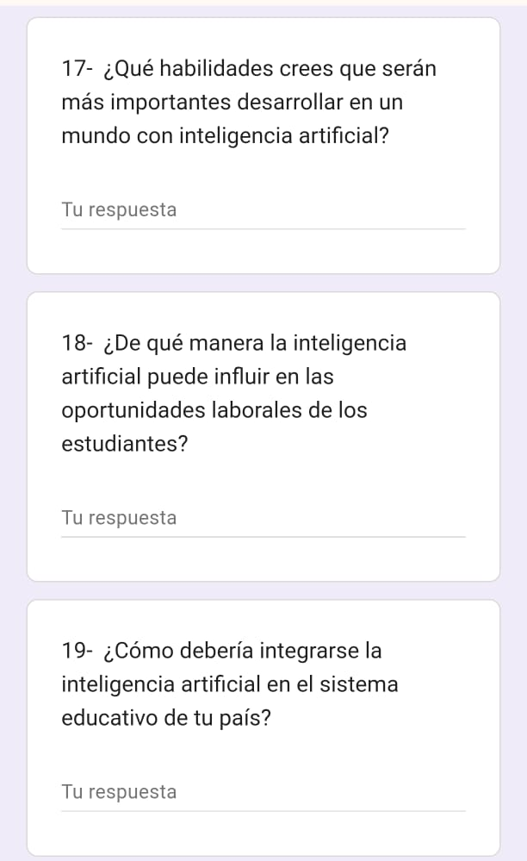
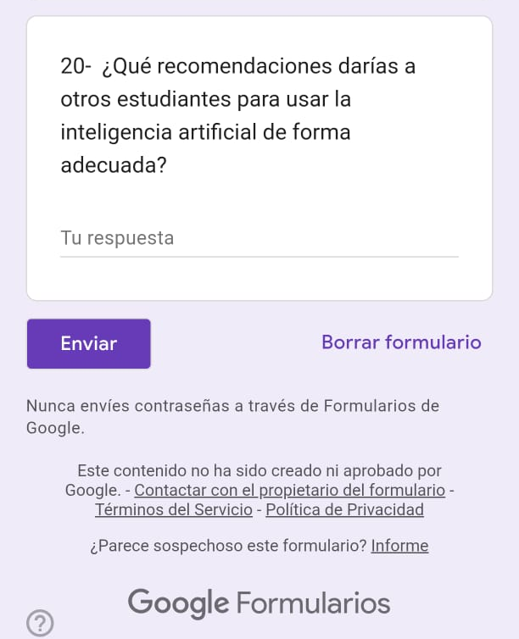
Enlace:
https://docs.google.com/forms/d/e/1FAIpQLScDWqGALmsLQF5nBO7uLZ86Gl5Mo7nlON8fK7jvjIFKZTrhzA/viewform?usp=header

B- Instrumento para la recolección de datos
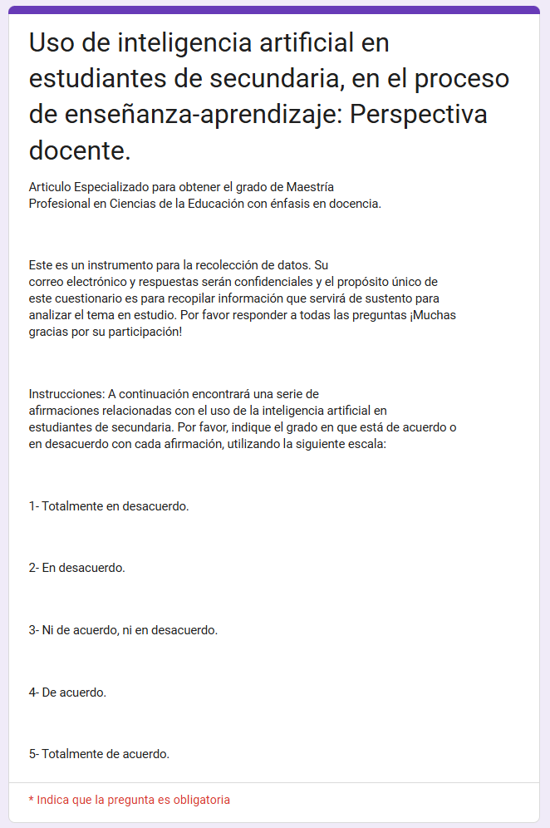
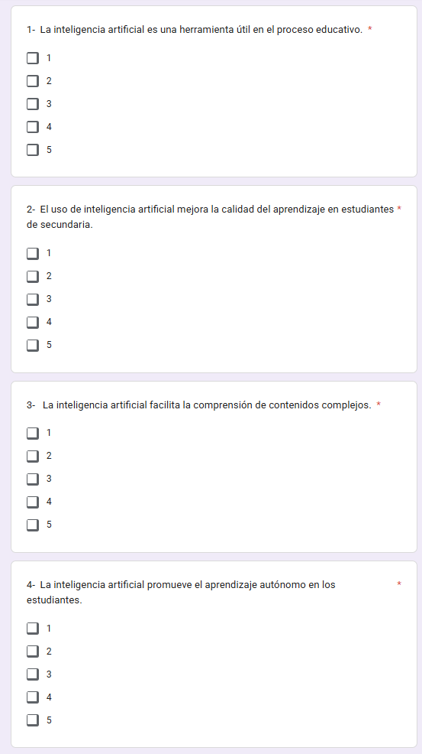
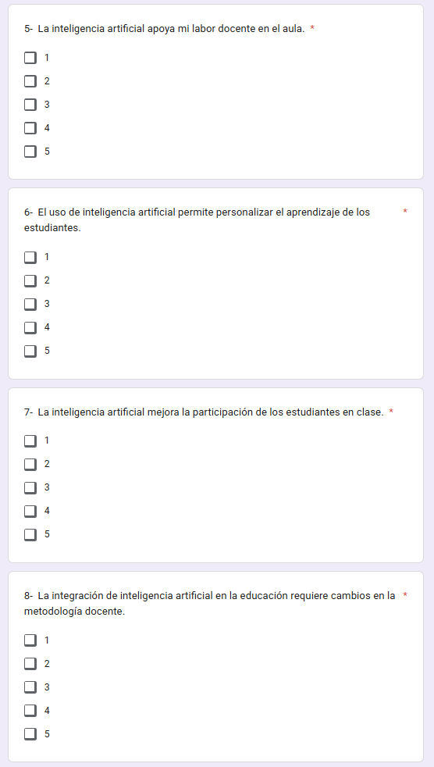
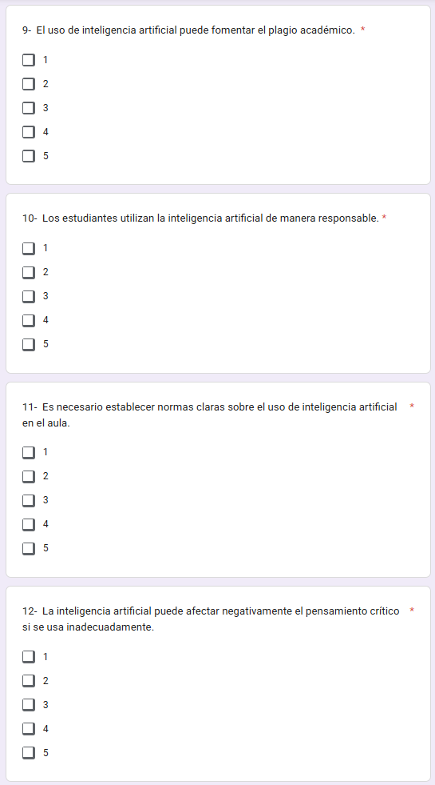
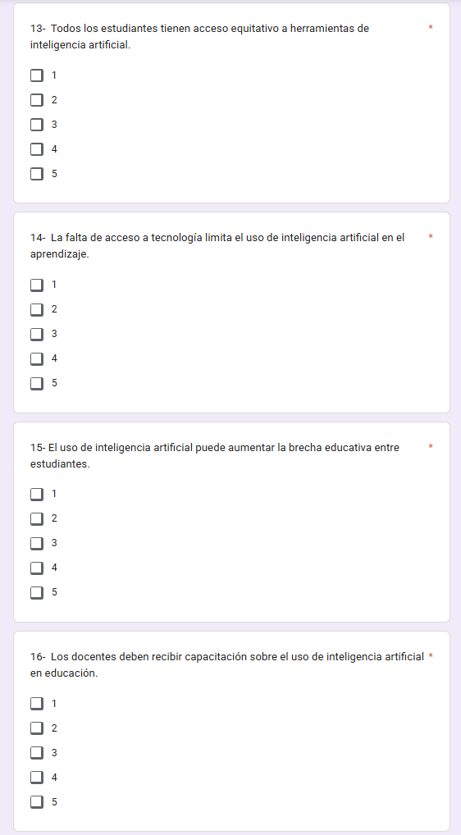
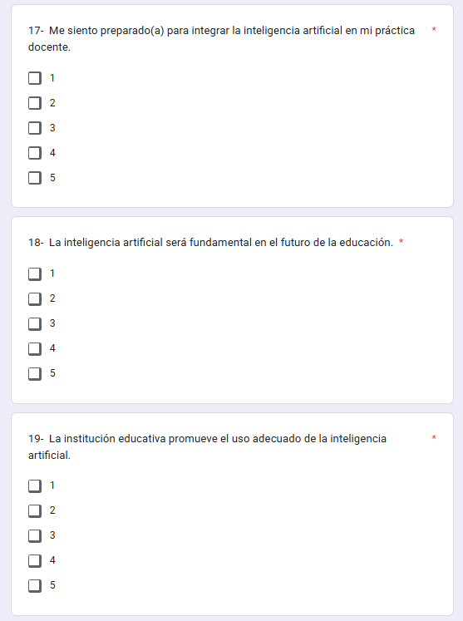
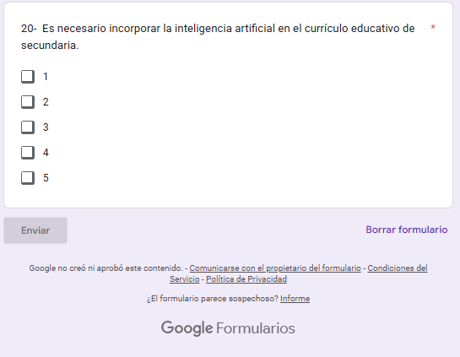
Enlace:
https://docs.google.com/forms/d/e/1FAIpQLSfHBZFFwrD1inteligencia artificialcLa5kNgxU1i3KNsusGdDNFcBm5w4hdeq3oPg/viewform?usp=header

ANEXO N°2

FIGURAS

Respuestas a las quince afirmaciones con la escala Likert

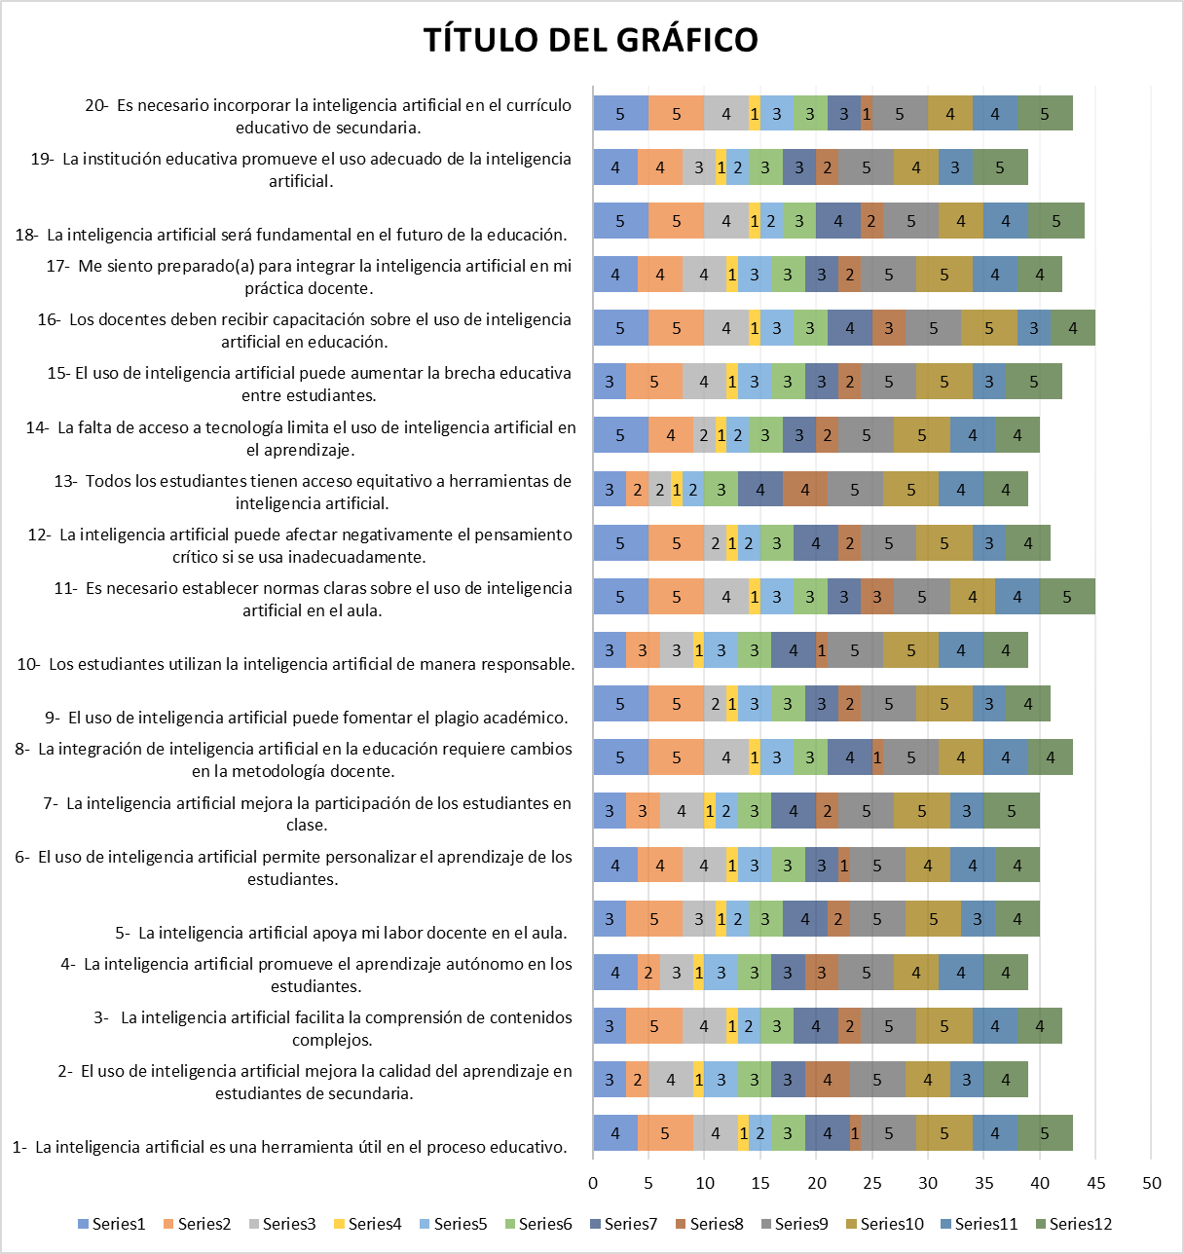
Nota. Esta figura muestra una imagen general sobre las respuestas dadas a las quince afirmaciones con la escala Likert (ver el anexo 1 para observar el cuestionario en su totalidad). Obtenido del cuestionario que usa la escala Likert aplicado a los docentes (elaboración propia).

ANEXO N°3

DECLARACIÓN JURADA

Declaración Jurada.

Yo, ______________________________________________, cédula de identidad ______________________, alumno de la Universidad Internacional San Isidro Labrador, declaro bajo fe de juramento y consciente de las responsabilidades penales de este acto, que soy el autor intelectual del Artículo Especializado para obtener el grado de Maestría Profesional en ________________________________________________, titulado: (a 14 puntos y sin comillas)

_________________________________________________________________________

Por lo que libro a la Universidad de cualquier responsabilidad en caso de que mi declaración sea falsa.

Provincia, Cantón, Distrito a los ________ días del mes de ____________ del año ________.

______________________________
Nombre del autor del artículo
Número de Cédula

NOTA: La declaración Jurada debe personalizarse de acuerdo a género, además, sustituir los datos de provincia, cantón y distrito según corresponda. Es la última página del artículo en anexos y no se cuanta ni se enumera.

